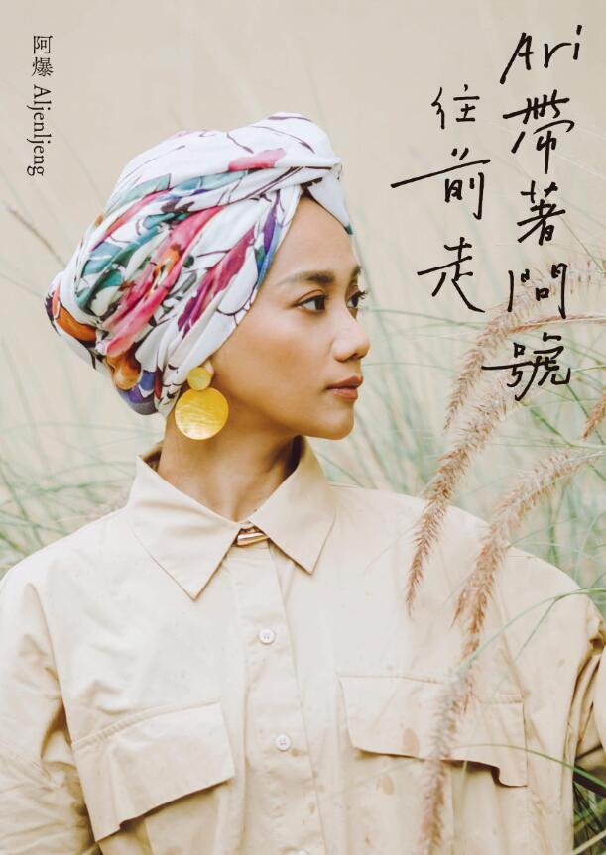
新 书 推 荐
類 別: 心靈勵志
中文書名：《Ari 帶著問號往前走》
Ari Dai Zhe Wen Hao Wang Qian Zou
作 者：阿爆 Aljenljeng
出 版 社：聯經出版社
代理公司：ANA
出版日期：2022.05.05
頁 數：180頁（平裝＼全彩印刷）
審讀資料：樣書＼部份樣章

內容簡介：
namatazuwa 就是像這樣！積極地隨波逐流

金曲歌手、原民音樂創作者阿爆
從低谷走向高峰、從邊緣走向主流，在各種問號碰撞下的找路旅程與思索。

2020年，阿爆 Aljenljeng以《kinakaian 母親的舌頭》獲金曲獎年度專輯、最佳原住民語專輯以及年度歌曲等三大重要獎項，瞬間爆紅，成為眾人討論的焦點。大家都在問這個在混搭曲風中唱著排灣語的女孩是誰？以及，她為什麼能做得到？
一個從小愛唱歌的原民女孩，生長在原與漢、都市與部落場景的轉換之間，經歷各種元素的滋養與碰撞。長大後，人生的第一份工作，是夢想的職業歌手，但在毫無防備的時候，歌手之路戛然而止。之後，她是護士、喜劇演員、節目主持人……當她以為不會再與音樂發生關係時，音樂又選擇了她。
回顧阿爆的生命經歷，每一個階段恰巧都像沉浸、交錯、融合的實境秀，對她來說，人生的每一步都是選擇，沒有標準答案，人所能做的，就是往前走吧！
Ari是排灣語走吧、Let's go的意思。在我的想像裡，人就是帶著問號往前走的生物，有疑惑也沒關係，不同的問號會引領我們到不同的地方。
在有呼吸的時候積極地隨波逐流，生命的洋流會帶著你的。
這是阿爆 Aljenljeng的故事，或許，也是每一個人的故事。
因為我們是那麼不一樣，卻又那麼一樣。

感動推薦
布拉瑞揚．帕格勒法／布拉瑞揚舞團藝術總監、編舞家
百靈果News Ken & 凱莉
張四十三／角頭音樂社長
敏迪／國際新聞界的天之驕女
楊錦聰／風潮音樂創辦人
劉致昕／《報導者》副總編輯
鄭宜農／創作人
（以上依姓氏筆畫排序）

各界好評
阿爆自稱排灣普通女孩，但她做的事卻是如此不簡單。有能力的時候不忘分享，提攜後進，成為大家喜愛的普通女神。
——布拉瑞揚．帕格勒法／布拉瑞揚舞團—藝術總監、編舞家

阿爆用她的故事告訴你，你不必追求功成名就，你只需要活得像自己，這個世界就會邀請你。
——敏迪／國際新聞界的天之驕女

我們都深信「必須對自己誠實，去做自己喜歡的事情。」帶著相信自己的信念持續往前，這樣子熱情就永遠不會間斷！
——楊錦聰／風潮音樂創辦人

謝謝排灣族普通女神給我們好音樂，帶我們練習擁抱各種美。我是真心相信，這場練習會讓我們一起往期待中的那個世界前進。
——劉致昕／《報導者》副總編輯

我想，這本書確實會為一些孤獨的人帶來深遠的、充滿喜悅的影響，包括我在內。
——鄭宜農／創作人

作者簡介:
阿爆 Aljenljeng
歌手、詞曲創作者。
出身於台東金峰鄉嘉蘭正興部落。
2003年，以「阿爆 & Brandy」出道，推出第一張專輯《阿爆 & Brandy創作專輯》，即獲得金曲獎最佳重唱組合，隨後因唱片公司倒閉而中斷歌手之路。2012年起，擔任原民台節目主持人，開始走訪台灣各地原民部落。2014年，推出第一張古謠專輯《東排三聲代》，記錄下外婆傳唱的排灣族古謠。2015年，啟動「那屋瓦環島部落收音計畫」，開始有系統採集原住民古謠。2016年推出母語創作專輯《vavayan. 女人》，隔年獲得金曲獎最佳原住民語專輯獎。2020年以《kinakaian 母親的舌頭》入圍第31屆金曲獎八個獎項，獲得最佳原住民語專輯獎，以及2020年度專輯獎，專輯中的歌曲〈Thank You〉則拿下2020年度歌曲獎。
2021年，推出《N1：那屋瓦一號作品》專輯，這是阿爆帶領原住民青年創作者共同製作的母語專輯。

目錄:
推薦文
不簡單的排灣普通女神——布拉瑞揚．帕格勒法／布拉瑞揚舞團藝術總
監∕編舞家
她還是那個很chill的阿爆阿仍仍 ——敏迪／國際新聞界的天之驕女
不設限不無聊，不可思議的爆式魔力 ——楊錦聰／風潮音樂創辦人
在她的音樂裡，練習擁抱各種美 ——劉致昕／報導者副總編輯
是因為她有一顆很大的心嗎？ ——鄭宜農／創作人
自序 積極地隨波逐流吧！
排灣女孩
找路
外婆、母親與我
那屋瓦
後記 我們其實很一樣
附錄 給母語音樂創作者的備忘錄

版權聯絡人：
Dony Hsu ( 许伯全)
Email： service@nurnberg.com.tw∣2366175957＠qq.com

